**Zarządzenie Nr 433/2024  
Prezydenta Miasta Elbląg**

z dnia 9 sierpnia 2024 r.

**w sprawie określenia zadań i struktury organizacyjnej Biura Rady Miejskiej w Elblągu**

Na podstawie § 45 ust. 1 Regulaminu Organizacyjnego Urzędu Miejskiego w Elblągu (Zarządzenie Nr 384/2024 Prezydenta Miasta Elbląg z dnia 29 lipca 2024 roku) zarządza się, co następuje:

**§ 1.**Do podstawowych zadań Biura Rady Miejskiej w Elblągu należy w szczególności:

1. Obsługa merytoryczna i organizacyjno-techniczna Rady i jej Komisji, w tym:

1) organizacyjne przygotowanie posiedzeń sesji Rady Miejskiej i Komisji Rady;

2) opracowywanie i sporządzanie protokołów sesji Rady Miejskiej oraz Komisji Rady Miejskiej;

3) opracowywanie projektów uchwał Rady Miejskiej dotyczących spraw wewnętrznych Rady;

4) prowadzenie rejestru i zbioru uchwał Rady Miejskiej oraz interpelacji i zapytań radnych;

5) wykonywanie czynności związanych z przekazywaniem uchwał Rady Miejskiej organom nadzoru oraz do publikacji w Dzienniku Urzędowym Województwa Warmińsko-Mazurskiego;

6) prowadzenie spraw związanych z ogłaszaniem uchwał Rady Miejskiej w Elblągu;

7) prowadzenie dokumentacji z posiedzeń Komisji Rady;

8) współudział w opracowywaniu projektów: planów pracy Rady Miejskiej i Komisji stałych Rady.

2. Zapewnienie niezbędnej pomocy technicznej, administracyjnej i organizacyjnej radnym  
w sprawowaniu ich funkcji, w tym w sprawach związanych z ochroną prawną radnego.

3. Prowadzenie spraw związanych z rejestrami prawa miejscowego i uchwałami Rady Miejskiej.

4. Prowadzenie spraw związanych z tworzeniem i publikacją tekstów jednolitych prawa miejscowego.

5. Prowadzenie rejestru skarg i wniosków oraz spraw z nimi związanych właściwych dla Rady Miejskiej.

6. Prowadzenie rejestru petycji oraz spraw wynikających z trybu postępowania i rozpatrywania petycji złożonych do Rady Miejskiej.

7. Prowadzenie rejestru działań podejmowanych wobec Rady Miejskiej w Elblągu oraz Biura Rady Miejskiej w Elblągu przez podmioty wykonujące zawodową działalność lobbingową.

8. Udostępnianie informacji publicznych na wnioski zainteresowanych.

9. Prowadzenie spraw związanych z inicjatywami uchwałodawczymi mieszkańców Elbląga, w tym prowadzenie, przewidzianego Statutem Miasta, „Rejestru Inicjatyw Uchwałodawczych”.

10. Prowadzenie spraw związanych z nadawaniem przez Radę Miejską „Honorowego Obywatelstwa Miasta Elbląga”.

11. Prowadzenie spraw związanych z nadawaniem przez Kapitułę Honorowego Wyróżnienia  
„Za Zasługi dla Elbląga”.

12. Organizowanie oraz obsługa posiedzeń i narad organizowanych przez Przewodniczącego Rady.

13. Organizowanie spotkań radnych z mieszkańcami.

14. Prowadzenie całokształtu spraw związanych z realizacją budżetu Biura Rady Miejskiej zgodnie z obowiązującą procedurą o zamówieniach publicznych.

15. Prowadzenie spraw związanych z oświadczeniami majątkowymi radnych Rady Miejskiej.

16. Obsługa Biuletynu Informacji Publicznej w zakresie spraw realizowanych przez Radę Miejską, Komisje Rady oraz radnych Rady Miejskiej, prowadzenie portalu internetowego Rady.

17. Współudział w organizowaniu i przeprowadzaniu wyborów samorządowych, parlamentarnych, prezydenckich, ławników sądowych oraz referendów – w oparciu o harmonogram czynności techniczno-organizacyjnych zatwierdzony przez Prezydenta Miasta.

18. Przygotowywanie projektu Statutu Miasta we współpracy z Departamentem Organizacji i Kadr.

**§ 2.**1. W skład Biura wchodzą następujące stanowiska pracy:

1) dyrektor Biura,

2) stanowisko ds. aktów prawa Rady Miejskiej – stanowisko jednoosobowe,

3) stanowisko ds. administracyjnych oraz budżetu – stanowisko jednoosobowe,

4) stanowisko ds. organizacji pracy Rady Miejskiej i Komisji Rady – stanowisko dwuosobowe.

2. Strukturę organizacyjną Biura określa schemat graficzny, stanowiący załącznik do niniejszego Zarządzenia.

**§ 3.**1. Dyrektor Biura określa Regulamin Wewnętrzny Biura.

2. Regulamin Wewnętrzny Biura zatwierdza Sekretarz Miasta sprawujący nadzór merytoryczny nad pracą Biura Rady Miejskiej.

**§ 4.**Wykonanie zarządzenia powierza się Dyrektorowi Biura Rady Miejskiej w Elblągu.

**§ 5.**Traci moc zarządzenie Prezydenta Miasta Elbląg Nr 379/2023 z dnia 3 sierpnia 2023 r.  
w sprawie określenia zadań i struktury organizacyjnej Biura Rady Miejskiej w Elblągu.

**§ 6.**Zarządzenie wchodzi w życie z dniem podpisania.

Załącznik do zarządzenia Nr 433/2024  
Prezydenta Miasta Elbląg  
z dnia 9 sierpnia 2024 r.

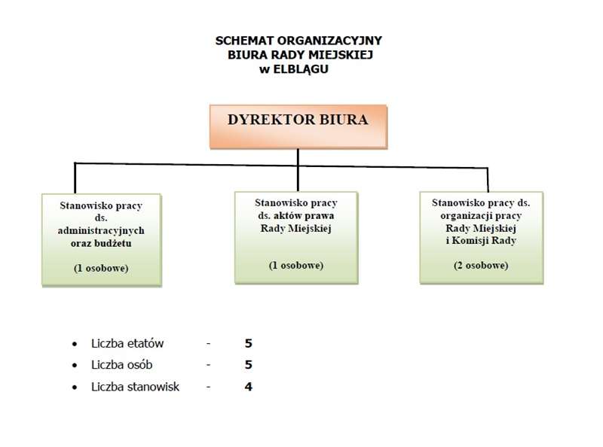

**Uzasadnienie**

Określenie zadań i struktury organizacyjnej Biura Rady Miejskiej w Elblągu wynika z Regulaminu Organizacyjnego Urzędu Miejskiego w Elblągu (Zarządzenie Nr 384/2024 Prezydenta Miasta Elbląg z dnia 29 lipca 2024 roku).

W związku z aktualizacją zadań Biura Rady Miejskiej w Elblągu wydanie niniejszego zarządzenia jest zasadne.

Zarządzenie nie rodzi skutków finansowych.